2021年1月葫芦岛市普通高中学业质量监测考试
………………………………………………装…………订…………线………………………………………………
学 校
姓 名
考 号

高三数学
注意事项:
1.本试卷分第Ⅰ卷、第Ⅱ卷两部分，共4页．满分150分；考试时间：120分钟.
2.答题前，考生务必将自己的姓名、准考证号、考试科目、试卷类型用2B铅笔涂在答题卡上．
3.用铅笔把第Ⅰ卷的答案涂在答题卡上，用钢笔或圆珠笔把第Ⅱ卷的答案写在答题纸的相应位置上．
4.考试结束，将答题卡和答题纸一并交回．

第Ⅰ卷（选择题，共60分）

一、选择题(本题共8小题，每小题5分，共40分.在每小题给出的四个选项中，只有一项是符合题目要求的.)
1. 已知集合A={x|1≤x<4}，集合B={x|log₂x<1}，则A∩B=
A. B. (1,2) C. [1,2) D. [1,4)
2. 已知命题p:∀x∈[−2,0],x²+3x+2>0,则¬p是
A. ∃ x∈[−2,0],x²+3x+2<0 B. ∃ x∈[−2,0],x²+3x+2≤0
C. ∀x∈[−2,0],x²+3x+2≤0 D. ∃ x∈(−∞,−2)∪(0,+∞),x²+3x+2≤0
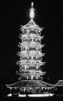
3. 已知复数z=4−3i,则|z²−4z|的值为
A. B. 5 C. 15 D. 3
4. 明代数学家程大位编著的《算法统宗》是中国数学史上的一座
丰碑. 其中有一段著述“远望巍巍塔七层，红光点点倍加増，共
灯三百八十一. ”注：“倍加增”意为“从塔顶到塔底，相比于上
一层，每一层灯的盏数成倍增加”，则该塔从塔底数第二层灯的
盏数为
A. 3 B. 6 C. 96 D. 192
5. 已知ՕO:x²+y²=8在A点处的切线与直线x−y−4=0平行，则A点坐标为
A. (2,−2) B. (−2,2) C. (2,−2)或(−2,2) D. (2,2)
6. 在6张奖券中，有一、二等奖各1张，其余4张无奖，将这6张奖券分配给3个人，每人2张，则不同获奖情况有
A. 24种 B. 18种 C. 12种 D. 9种
7. 若定义在R上的偶函数在单调递减且，则满足的 取值范围是
A. B. C. D.
8. f(x)= cosx ·ln()的图像可能是
y
x
O
1
−1
y
x
O
1
−1
y
x
O
1
−1
y
x
O
1
−1

A B C D
二、选择题(本题共4小题，每小题5分，共20分.在每小题给出的四个选项中，有多项符合题目要求，全部选对得5分，部分选对得3分，有选错得0分.)
9. 已知m,n,l是三条不同的直线，α,β是两个不同的平面，下列命题中正确的是
A.若m//n，n⊂α，则m//α
B.若m⊥α，m⊥n，则n//α
C.若α⊥β，m⊂α，α∩β=n，m⊥n，则m⊥β
D.若m⊥α，m//n，n⊂β，则α⊥β
10. 已知−1<a<0且b>1，则下列不等式成立的是
A. log_{b}(b−a)>0 B. log_{b}(b−a)> log_{(b−a)}
C. D.log_{(−a)}(1−)< log_{(−a)}(b−1)
11. 下图为国家统计局网站发布的《2018年国民经济和社会发展统计公报》中居民消费价格月底涨跌幅度的折线图（注：同比是今年第n个月与去年第n个月之比，环比是现在的统计周期和上一个统计周期之比）
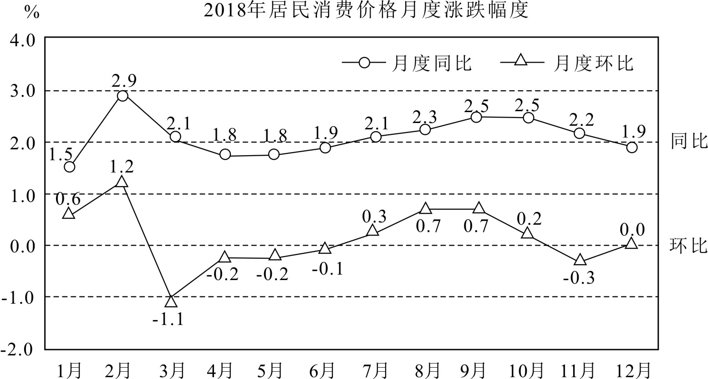
下列说法正确的是
A. 2018年6月CPI环比下降0.1%，同比上涨1.9%
B. 2018年3月CPI环比下降1.1%，同比上涨2.1%
C. 2018年2月CPI环比上涨0.6%，同比上涨1.4%
D. 2018年6月CPI同比涨幅比上月略微扩大1.9个百分点
12. 设函数，已知在有且仅有6个零点，下述结论正确的是
A.在有且仅有3个极大值点 B.在有且仅有3个极小值点
C.在 D.在单调递增

第Ⅱ卷（非选择题，共90分）
三、填空题（本题共4小题，每小题5分，共20分.）
13. 已知两个单位向量a,b的夹角为60°，c=ta+(1-t)b，若b·c=0，则t= .2
14. 甲、乙、丙三人进行羽毛球练习赛，其中两人比赛，另一人当裁判，每局比赛结束时，负的一方在下一局当裁判．设各局中双方获胜的概率均为，各局比赛的结果相互独立，第1局甲当裁判，在前3局中乙恰好当1次裁判的概率________.
15. 正三棱锥P- ABC侧棱长为,底面棱长为2,则三棱锥P- ABC内切球表面积是_______.
16. 若F为双曲线M:−=1的左焦点，过原点的直线l与双曲线M的左、右两支各交于A,B两点，则−的取值范围是_______.
四、解答题（本大题共6小题，共70分. 解答应写出文字说明、证明过程或演算步骤.）
17.(本小题10分）
在△ABC中，角A,B,C所对的边分别为a,b,c. D在BC边上，AD=CD=2BD=2.
（1）若∠ACB=，求ΔABC的面积；
（2）求bc的取值范围．
A₁ C₁

B₁
E

A C
D
B

18. (本小题12分）
如图，直三棱柱ABC－A₁B₁C₁中，△ABC是等边
三角形，D是BC的中点．E是CC₁的中点.
（1）求证：平面A₁EB⊥平面A₁ABB₁；
（2）若AB＝BB₁＝2，求DE与平面A₁BE所成角
的正弦值．

19.（本小题12分）
已知等差数列{a_{n}}满足a₃=3,a₈ +a₉ =28.
（1）求{a_{n}}的通项公式；
（2）等比数列{b_{n}}的前n项和为S_{n}，且b₁=a₂,再从①b₃ = a₂+a₃ +a₄,②S₃=13,③b_{n+1}>b_{n}这三个条件中选择两个作为已知条件，求{|a_{n}b_{n}|}的前n项和T_{n}．

20. （本小题12分）

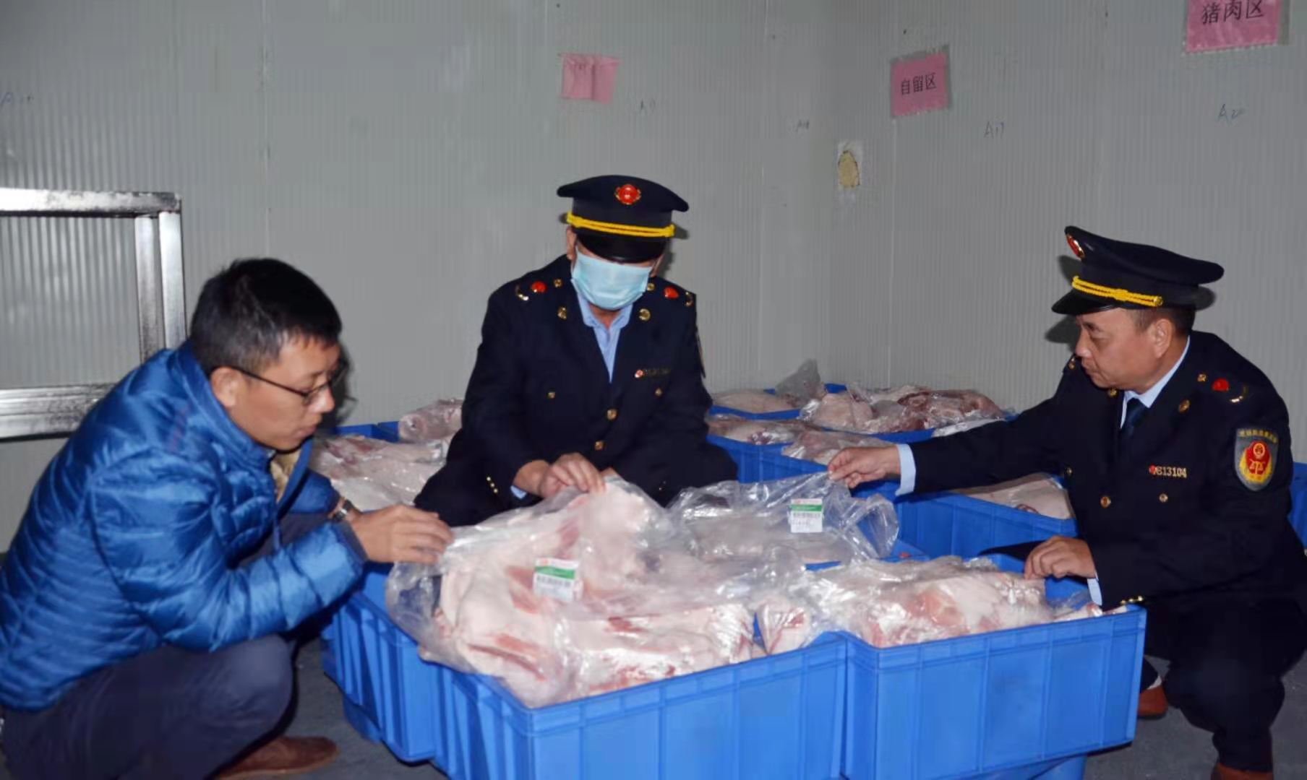
2020年，世界各地相继爆发新冠肺炎疫情，唯有我国将疫情防护做到令世界瞩目. 然而，自2020年7月以来，我国多地先后在进品冷冻食品或包装上检验出新冠病毒呈阳性，此消息一出，很快引起了相关部门的高度重视，为了研究国内冷冻市场是否受到这些事件的影响，做了如下调查，将某商家2020年连续20天的营业额(单位：元)与2019年同期对比，结果如下表格．
2019年 | 2730 | 2800 | 2850 | 2850 | 2870 | 2910 | 2920 | 2940 | 3030 | 3030
2019年 | 3030 | 3050 | 3100 | 3110 | 3140 | 3190 | 3250 | 3250 | 3260 | 3290
2020年 | 2710 | 2730 | 2740 | 2760 | 2820 | 2840 | 2840 | 2850 | 2850 | 2850
2020年 | 2870 | 2940 | 2960 | 2970 | 2980 | 2990 | 3010 | 3020 | 3030 | 3040
（1）根据上述数据，对比商家两年的营业额，写出两个统计结论；
（2）若从两年营业额超过3000元的天中随机抽取3天作进一步分析，设抽到2020年的天数为X，列出X的分布列并求数学期望E(X)．
21.（本小题12分）
已知椭圆Q：+=1（a>b>0）的离心率为，P(,)为Q上的一点.
（1）求椭圆Q的方程；
（2）设过点M(0,3)的动直线l与椭圆Q相交于A，B两点，A，B点关于原点的对称点分别为C，D点，当四边形ABDC的面积S最大时，求$l$的方程．
22．（本小题12分）
已知函数f(x)=lnx−x−.
（1）讨论函数f(x)的单调性；
（2）若函数f(x)有两个极值点x₁，x₂，求(m+1)[ f(x₂) +f(x₁)]的取值范围；
（3）令g(x)=me^{x}−x+lnm . 若g(x)> f(x)+恒成立，求m的取值范围.
2021年1月葫芦岛市普通高中学业质量监测考试
高三数学
参考答案及评分标准

一．单选题：1.C 2.B 3.C 4.C 5.B 6.D 7.B 8.A
二．多选题：9. CD 10. ABC 11. AB 12. BC
三．填空题：13. 2 14. 15. 16. [−,+∞)
17. （本小题满分10分）
(1) AD²=CD²+AC²−2CD·ACcos∠ACB
即4=4+AC²−2AC 解得AC=2………………………………………………2
S_{ΔABC}= × AC×BCsin= ……………………………………………………5
(2)在△ABD中,c²=BD²+AD²−2BD·ADcosθ=5−4cosθ
在△ACD中,b²=CD²+AD²−2CD·ADcos(π−θ)=8+8cosθ………………………………7
2c²+b²=18≥2 0<bc≤ 当且仅当b=c时等号成立
故bc的取值范围是(0, ] ……………………………………………………10
A₁ C₁

B₁
E
N

A C
M D
B
18. （本小题满分12分）
(1)证明：分别取AB，A₁B中点为M，N连接EM,MN,NC
则MN\s\up4(∥)AA₁,∵CE\s\up4(∥)AA₁, CE\s\up4(∥)MN
∴四边形NMCE为平行四边形，则EN∥CM
在△ABC是等边三角形中，CM⊥AB……………………2
直三棱柱ABC－A₁B₁C₁中，AA₁⊥平面ABC，AA₁⊥CM，
∴CM⊥平面ABB₁A₁，…………………………………………………………4
EN⊥平面ABB₁A₁
EN⊂平面A₁BE,∴平面A₁BE⊥平面ABB₁A₁…………………………………6
(2)因为△ABC是等边三角形，D是BC的中点，∴AD⊥BC.
取B₁C₁中点为F，连接DF，则DF∥CC₁，DF平面ABC，
以D为原点，分别以建立如图所示空间坐标系D－xyz.由已知AB＝BB₁＝2，
得D(0,0,0)，A(，0,0)，A₁(，0,2)，E(0，－1,1),B(0，1,0)
则BA1＝(，−1,2)，BE＝(0，－2,1)，DE＝(0，－1,1)……………………8
设平面A₁BE的法向量为n＝(x，y，z)，
由得
Z
A₁ C₁
_{F}
B₁
E

X
A C
D
B
Y
取z＝2，则x＝-，y＝1，∴n＝(-,1,2)．…………………………………………10
∴cos<DE，n>＝=
设A₁D与平面ADC₁所成角为θ,
则故A₁D与平面ADC₁所成角的正弦值sinθ＝|cos<DA1，n>|＝……………………12
19.(本小题满分12分）
(1)∵a₁+2d=3, a₁+7d +a₁+8d =28,∴a₁=−1,d=2,a_{n}=2n−3…………………………4
(2) b₁=a₂=1
注：如果多次做答，按所做第一个解答计分
选择①③: b₃=9,q²==9, ∵b_{n+1}>b_{n} , q>0∴q=3 ,b_{n}=3^{n−1} ………………8
选择①②: b₃= b₁q²=9 且 b₁+b₁q+b₁q²=13，解得q=3，b_{n}=3^{n−1} ………8
选择②③: b₁+b₁q+b₁q²=13且b_{n+1}>b_{n}，q>0解得q=3，b_{n}=3^{n−1} …………8
T_{n}=1×1+1×3+3×3²+……+(2n−3) 3^{n−1}
3 T_{n}=3+1×3²+……+(2n−5) 3^{n−1}+(2n−3)3^{n}
−2 T_{n}=1+2[3²+3³+……+3^{n−1}]− (2n−3)3^{n}…………………………………………10
=1+2×− (2n−3)3^{n}
=−8− (2n−4)3^{n}
T_{n}=4+ (n−2)3^{n}……………………………………………………………………12
20. (本小题满分12分）
(1)由表格可以得到如下结论：（任写一个赋2分，任写两个均赋4分.）
①2019年该店营业额的平均数3030元大于今年该店营业额的平均数2890元．
②2020年该店营业额较去年该店营业额更集中.（或去年该店营业额较今年该店营业额更分散）
③2019年该店营业额的中位数3030元，2020年该店营业额的中位数2860元．
④2019年该店营业额的众数3030元，2020年该店营业额的众数2850元
(2)由图表可知，两年营业额超过3000元的共有16天，其中2019年有12天，2020年有4天．由题意得X可能的取值为0,1,2,3, ………………………………………………6
P(X＝0)＝＝，P(X＝1)＝＝，
P(X＝2)＝＝，P(X＝3)＝＝. …………………………………………8
于是，X的概率分布列如下：

X | 0 | 1 | 2 | 3
P

故X的均值E(X)＝0×＋1×＋2×＋3×＝………………………………12

21. (本小题满分12分）
（1） 根据题意得：解得
所以椭圆Q的方程为+=1………………………………………………………………4
（2）由题意，设直线l的方程为y=kx+3，代入Q得 (9k²+4)x²+54kx+45=0
当△=(54k)²−4(9k²+4)×45>0，即k²>时，直线l与椭圆Q相交，
设A(x₁,y₁),B(x₂,y₂)，则x₁+x₂=，x₁x₂=， …………………………………6
所以S=4S_{ΔAOB}=4××|OM||x₁-x₂|=6
=6=………………………………………8
设t=>0, S==≤12 当且仅当t=，即t=3,时等号成立…………………10
此时k=±,四边形ABDC的面积最大，
直线l的方程为：y=±x+3 ……………………………………………………………12

22. (本小题满分12分）
（1）根据题意，函数f '(x)= −(x>0)，Δ=1+4m
①若m≤−,则Δ≤0, f '(x)≤0,f(x)在(0,+∞)上单调递减 ………………………………………2
②若m>−,则Δ>0, 令f '(x)=0,设两根为x₁=,x₂= ,
（i）若<1 即−<m<0，则x₁>0,x₂>0
x∈(0, ), f '(x)<0 ,f(x)单调递减
x∈(,), f '(x)>0 ,f(x)单调递增
x∈(,+∞)， f '(x)<0 ,f(x)单调递减 ……………………………………………3
（ii）若≥1 即m≥0，则x₁≤0,x₂>0
x∈(0, ), f '(x)>0 ,f(x)单调递增
x∈(,+∞)， f '(x)<0 ,f(x)单调递减 ………………………………………………4
（2）由（1）知x₁，x₂，且x₁＜x₂是﹣x²+x+m＝0的两个不等的正实数根，
所以，x₁+x₂＝1，x₁x₂＝﹣m，且−<m<0.………………………………………………………6
设t=(m+1) [ f(x₂)+f(x₁)]= (m+1)[( lnx₂−x₂−)+ (lnx₁−x₁−)]=(m+1)ln(−m)
t'=ln(−m)+ t''=<0 t'单调递减，t'|_{m=−}=ln−3<0, t单调递减，
所以，t的范围是(−∞,ln) ……………………………………………………………………8
（3）解法一：，${\text{me}}^{x}>{\text{ln}}^{\frac{x}{m}}$
………………………………………………………………………10
减
…………………………………………………………………………12
第三问解法二：
（3）由$g(x)>f(x)+\frac{m}{x}$恒成立
即${\text{me}}^{x}+\text{ln}m−\text{ln}x>0$恒成立,令$F(x)={\text{me}}^{x}+\text{ln}m−\text{ln}x$
$F^{'}(x)={\text{me}}^{x}−\frac{1}{x}$易知F′(x)为增函数，
$∴{\text{me}}^{x_{0}}−\frac{1}{x_{0}}=0$, ${\text{me}}^{x_{0}}=\frac{1}{x_{0}}$
两边取对数 $\text{ln}m+x_{0}=−\text{ln}x_{0}$ ………………………………………………………………10
$∴\text{原式}=\frac{1}{x_{0}}+\text{ln}m+\text{ln}m+x_{0}>0$,即$x_{0}+\frac{1}{x_{0}}>−2\text{ln}m$
$$∴\text{由均值不等式的}$$
……………………………………………………12

